|  |  |  |
| --- | --- | --- |
| LA POESIA PUERTA DE LA CREATIVIDAD: DESCRIPCIÓN GENERAL DEL ... | **Institución Educativa Técnica Empresarial Miguel de Cervantes Saavedra** | |
| ***Educación por ciclos*** | |
| ***Creación de empresas*** | **AÑO 2021** |
| ***MÓDULO 2*** |

**ESTUDIANTE: FABIAN DAZA TRUJILLO**

**Ejemplo de una idea de negocio que vende yogurt de maracuyá, chontaduro y arazá**

**MODULO 2: *ESTUDIO DE MERCADO***

**2.1 Situación general del sector**

Es una documentación que permite detallar, en forma verbal y numéricamente, información acerca de la empresa, como por ejemplo: quien son los dueños, que servicios o productos pueden comercializar estos mismos, cómo lo harán o resolverán, donde lo piensan llevar a cabo, los planes futuros, el financiamiento con el que se cuenta y cuáles son sus necesidades de los mismos.

**2.2 Amenazas y oportunidades**

|  |  |
| --- | --- |
| Amenaza | Oportunidad |
| Nuevos competidores | Reducción de costos operacionales |
| Entorno laboral inestable | Nuevos flujos de ingresos |
| impuestos altos | Democratización en la provisión de la energía |
| Factores del entorno que ponen en peligro la empresa | Un gran ayuda de ahorros |
|  |  |

**\*Oportunidades** se refieren a factores externos convenientes que una organización puede emplear para su ventaja.

*Las **amenazas** se refiere a factores que tienen el potencial de afectar de forma negativa a una organización.

**2.3 Proveedores**

Indique los materiales, herramientas, insumos , equipos entre otros que necesiten para el funcionamiento de la idea y a quienes les compraría esos productos.

|  |  |  |  |
| --- | --- | --- | --- |
| Producto | Empresa proveedora | Forma de pago | Dirección del proveedor |
| Leche | El cural, proveedores de Anzoátegui | Efectivo | Anzoátegui e Ibagué |
| Cultivos | Distriinsumos | Efectivo | Ibagué |
| Endulzantes | Makro | Efectivo | Ibagué |
| Empaques | Empaques la 17 | Crédito | Ibagué |

**2.4. ESTUDIO MERCADO COMPETIDOR**

Un Mercado está formado por todos los clientes potenciales que comparten una necesidad o deseo especifico y que podrían estar dispuestas a tener la capacidad para realizar un intercambio para satisfacer esa necesidad o deseo. El mercado potencial de Sombry brisas estará definido por las personas con capacidad de adquirir los productos para su utilidad, satisfacer las necesidades de nuestros clientes con nuevas formas y llegando a ser saludables para niños, jóvenes, adultos y población de la tercera edad para cuidar muy bien su salud de los rayos ultravioletas.

|  |  |  |  |  |
| --- | --- | --- | --- | --- |
| **COMPETENCIA** | | | | |
| **DESCRIPCIÓN** | **COMPETIDOR 1**  Artesanías mi Tolima | **COMPETIDOR 2**  **Art deco** | **COMPETIDOR 3** | **COMPETIDOR 4** |
| Localización | Centro comercial san andrexitos | Plazoleta de artesanos |  |  |
| Productos y servicios | Manualidades en porcelanicron | Elementos decorativos en madera. |  |  |
| Fortalezas | Variedad en productos | Variedad en productos |  |  |
| Debilidades | Está muy escondido | Productos de baja calidad. |  |  |

**Agregue a la lista si lo considera necesario

**2.5 Estrategias de benchmarking a desarrollar**

Colombia busca la cultura del emprendimiento entre los estudiantes colombianos y hacer de ellos unas personas innovadoras, creativas y capaces de suplir las necesidades de muchas personas y asi dirigir una gran competencia en el entorno .desde cualquier ámbito social

Esta ley se rige por principios de emprendimiento y las ganas de salir adelante fomentando la calidad empresarial, para innovar con calidad logrando así cada proyecto empresarial.

**2.6 MERCADO POTENCIAL** Características de los consumidores:

Divide en mercado en segmentos más pequeños de compradores que tienen diferentes necesidades, características y comportamientos que requieren estrategias o mezclas de marketing. Esto con lleva que las empresas conozcan bien las características de la gente a la hora de comprar un producto, de modo que esto les permita ofrecerles lo que realmente necesitan. Se pueden identificar dentro de un mercado que tienen deseos, poder de compra, ubicación geográfica actitudes de compra, o hábitos de compra similares.

Segmento – individual – institucional – grupal

* **Definición de los clientes**

|  |  |
| --- | --- |
| **CLIENTE** | |
| **PERFIL (género, estatus, edad, ocupación, gustos)** | GENERO: hombre  ESTATUS:3  EDAD:35  OCUPACION: profesional |
| **LOCALIZACIÓN** | Ibagué, Colombia |
| **JUSTIFICACIÓN** | Satisfacer a nuestro cliente con nuestro producto y servició. |
| **NECESIDADES** | Que se sienta agusto con nuestra idea |
| **CONSUMIDOR** | |
| **PERFIL** | El perfil del consumidor es toda aquel persona natural mayor de 15 años y menor de 70 años, este producto es para todos, el nivel socioeconómico puede variara ya que lo que ofrecemos se adapta a cualquier presupuesto, en tanto en la ocupación seria en la mayoría amas de casa cuando salen de compras como a la plaza, el centro, piscinas etc. |
| **NECESIDADES** | Que nuestros clientes cuiden su piel de todo los rayos solares, y estar precavidos a las lluvias. |

**2.7 INVESTIGACIÓN DEL MERCADO**

a. Objetivos de la investigación

El mercado objetivo es aquel grupo de destinatarios al que va dirigido un producto o servicio concreto. En sus orígenes, los mercados objetivos eran grupos de individuos que se agruparon por edad, género o perfil social.

b. Encuesta

 Estas tienen como objetivo comprender qué es lo que necesitan los consumidores y qué problemas enfrentan para conseguirlo, así como conocer aspectos relacionados con el mercado en el que te desempeñas.

h. Tabulación y análisis de la información

Consiste esencialmente en el tratamiento informático de los datos contenidos en los cuestionarios. Sin embargo, también se incluyen en este proceso todas aquellas operaciones encaminadas a la obtención de resultados numéricos relativos a los temas de estudio que se tratan en los cuestionarios.

I. Conclusiones de la investigación

Como conclusión, se puede decir que la Investigación de Mercados es una herramienta importante que ayuda al empresario a conocer las necesidades y expectativas de sus clientes, así como a tener un conocimiento más preciso y amplio de su competencia, con la finalidad de idear estrategias que le permitan mantenerse

**2.8. ESTRATEGIAS DE MERCADEO**

2.8.1 Producto

Es un nuevo concepto de salud en la ciudad de Ibagué , que busca cuidar de las enfermedades que trasmiten los rayos ultra violetas consolidarse en el mercado por medio de la innovación en presentación y los cuales provienen de una sombrilla con ventilador internacional, y acompañado del excelente servicio al cliente.

LOGO Y SLOGAN



**PROMOCION**

Al margen de los precios medios, hemos definido una estrategia de Ofertas y promociones que esperamos logre los siguientes objetivos: darnos a conocer con degustaciones: la idea es que la población Cercana al sector y la población flotante se animen a probar que le producto realmente función

**ENVASE**

Es un factor importante ya que también puede presentar una exclusividad del producto es la forma de cómo vamos hacer la decoración de la sombrilla y nos da la oportunidad de innovar y ser creativos envase

**Variedades del producto**

La habilidad de mi empresa para producir económicamente variedad, depende de nuestra flexibilidad en manufactura y, sobre todo, de la arquitectura del producto.

Pre-venta post-venta

El proceso de venta va enfocado en complacer al cliente, es por ello que nuestro producto o servicio debe estar basado en llenar sus expectativas y lograr su satisfacción total.

**Garantías sobre mantenimiento, (asesorías mantenimiento, atenciones)**

Va a ser de un año puede ser por un daño q haya sucedido en la sombrilla que no tenga caídas ni rayones y así mismo podemos solucionarle el problema.

**TIPOS DE SOMBRILLA QUE TENDREMOS A LA VENTA (DIBUJO)**

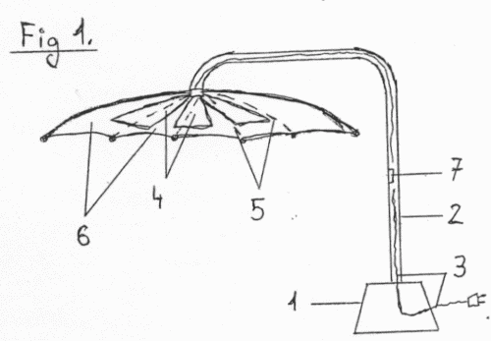

Esta es una de las sombrillas que tendremos para lugares como pastelerías, heladerías, al aire libre.

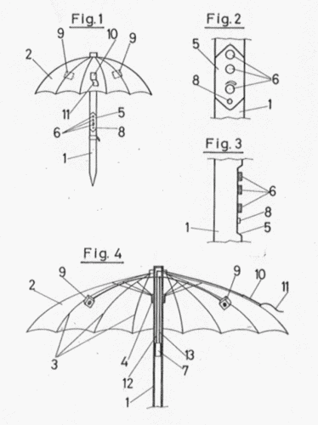

Tenemos la otra sombrilla para tener en todo caso que haga sol o lluvia para que te cuides de los rayos ultravioletas.

2.8.2 Precio

Para determinar el precio al que se venderán los productos, además de los costos de cada uno, también se han tenido en cuenta los precios de venta de la competencia y la equivalencia que existe el precio que tenemos estipulado al público seria de un valor $100.000.

Producto

Sombrillas con ventilador

Precio estimado

El precio estimado del producto es de $100.000

Condiciones de pago

Las condiciones de pago pueden ser en efectivo, transferencias bancarias y giros

Estrategia utilizada para la asignación de precio

Las estrategias que utilizamos principalmente fue el estudio del comportamiento del consumidor, teniendo en cuenta su estilo de vida.

2.8.3 Plaza (distribución)

Al margen de los precios medios, hemos definido una estrategia de Ofertas y promociones que esperamos logre los siguientes objetivo la idea es que la población Cercana al sector y la población flotante se animen a probar que le producto realmente funcione.

La empresa estaría ubicada en:

IBAGUE –TOLIMA (COLOMBIA)

Mapa de la ubicación espacial de mi empresa

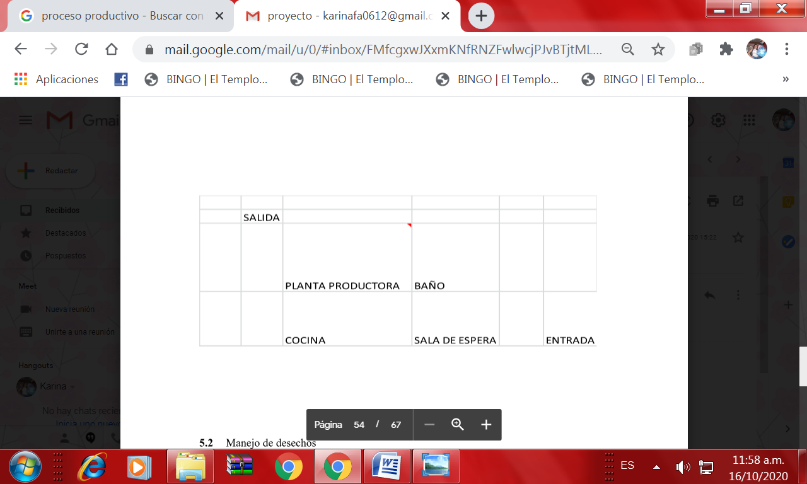

Método de distribución que utilizaré para llegar a mis clientes

* -**Canal** propio o directo: la propia empresa fabricante se encarga de hacer llegar su producto al cliente final sin intermediarios.
* -**Canal** externo o ajeno: la distribución y comercialización es realizada por empresas distintas a la productora.

Defina el canal de distribución del bien o servicio (hágalo **gráficamente** con la explicación de cada etapa)

**-Canal propio o directo:** la propia empresa fabricante se encarga de hacer llegar su producto al cliente final sin intermediarios. Por lo tanto, no delega procesos de almacenaje, transporte o atención al consumidor. Por ejemplo, la compañía de productos HP se encarga de la distribución de sus propios productos.

**-Canal externo o ajeno:** la distribución y comercialización es realizada por empresas distintas a la productora. El proceso de distribución es el negocio en sí mismo, dando lugar a la aparición de agentes intermediarios. En función del número de participantes.

2.8.4 Promoción

Lo promocionare por radio tv y periodicos

Promoción en ventas: (descuentos, ofertas, muestras, cupones…)

Imagen de la publicidad impresa visual a utilizar

